Popravni prvi kolokvijum

Postavite veličinu papira na A4, margine: 2cm gornja, 3cm donja, 2,5cm lijeva, 1,5cm desna. U dokumentu koristite font Century veličine 12pt, ukoliko nije drugačije naglašeno. Veličina slova naslova je 16pt.

Tekst podijelite u 4 kolone. Širina prve kolone je 2cm, druge kolone 3cm a treće 4cm. Razmak između kolona je postavljen na 1cm. Font ovog paragrafa je Arial. Veličina fonta je 11pt. Između kolona je postavljena linija.

Linije ovog paragrafa su od desne margine odvojene 1cm, od lijeve 1,5cm, pri čemu je prva linija paragrafa dodatno uvučena za 1cm. Oko paragrafa je postavljena isprekidana tačkasta linija.

Tabela | 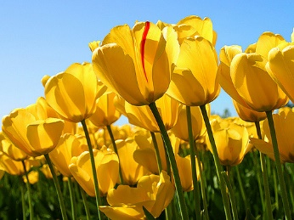  4cm | Slika visine 2cm  Transparency 10, size 65, distance 4
Font teksta u tabeli je Calibri, veličine 10pt.
Širina kolona 3cm
Tabela Niksic 1 - Formatiranje tabele sa slikom

Koristeći se tabovima na 2cm, 6cm i 12cm formatirajte naredne redove:
Font dokumenta Garmond 12pt
Font teksta u kolonama Verdana 10pt
Font Header-a i Footer-a Verdana 10pt

- Prvi nivo liste
  - Drugi nivo liste
  - Numeracija drugog nivoa postavljena na 1cm, a tekst takođe na 1cm razmaka
- Prvi nivo liste
  - Drugi nivo liste
    - Treći nivo liste, strelica postavljena na 2,5cm a tekst na 4cm razmaka
- Prvi nivo liste

Lista tabela
Tabela Niksic 1 - Formatiranje tabele sa slikom 1
Tabela Niksic 2 - Bodovanje – POTREBNO JE NAPRAVITI SAMO TABELU. TEKST U NJOJ NE KUCATE. 2

Stavka | Maksimalan broj bodova | Ostvareni broj bodova
Formatiranje radnog lista | 6
Formatiranje kolona | 6
Formatiranje paragrafa | 6
Tabela | 6
Slika | 6
Tabovi | 6
Lista | 6
Header - footer | 6
Lista tebela | 2
Ukupno | 50
Tabela Niksic 2 - Bodovanje – POTREBNO JE NAPRAVITI SAMO TABELU. TEKST U NJOJ NE KUCATE.

